Система управления доставкой заказов


Дата: 17.07.25
Участники:
Ведущий:
- Делопроизводители:

- Эксперты(ролевая игра):
- Hunnimod в роли менеджера ресторана-партнера
- Wagneroo в роли курьера с опытом работы

2. Цели семинара
- Утвердить финальный список бизнес-требований
- Распределить функции между ролями (курьер, диспетчер, бухгалтер)
- Определить границы системы для MVP

3. Результаты обсуждения

3.1. Бизнес-требования
Предложение | Решение | Аргументы
Прием заказов через API | ✅ Принято | Уменьшит ошибки при работе
GPS-трекинг курьеров | ✅ Принято | Клиенты смогут отслеживать заказ
Чат с клиентом | ❌ Отложено | Риск спама

3.2. Функции ролей
Курьер:
- Просмотр "горячих" заказов (с высокой чаевой)
- Кнопка экстренной связи с диспетчером
Диспетчер:
- Массовое переназначение заказов при форс-мажоре
- Ручная корректировка сроков доставки
Бухгалтер:
- Автоматический расчет чаевых курьерам
- Экспорт данных в 1С раз в сутки

3.3. Границы системы
Включено в MVP:
- Базовый личный кабинет для курьеров
- Интеграция с 2-мя партнерами (для теста)
Исключено:
- Мобильное приложение для клиентов
- AI-оптимизация маршрутов

4. Визуализация
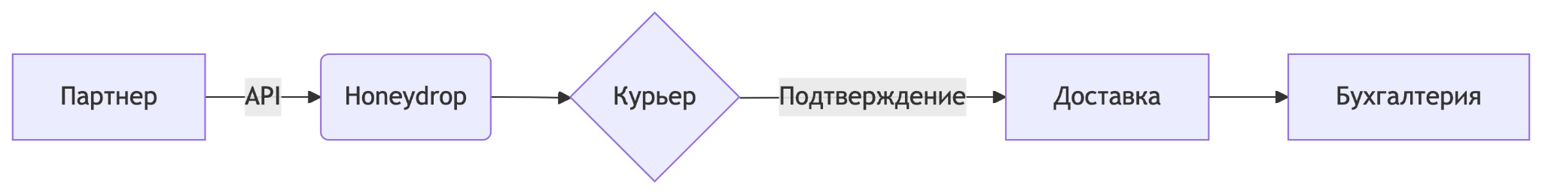

5. Открытые вопросы
- Учет рейтинга курьеров:
Вариант 1: На основе оценок клиентов.
Вариант 2: По % выполненных в срок заказов.
- Необходимость модуля для рекламаций.

6. Дальнейшие шаги
- Согласовать API (набор заранее определенных команд, запросов и ответов, по которым одна компьютерная программа может взаимодействовать с другой) с партнерами
- Разработать ТЗ для MVP

